ใบงานปฏิบัติการ OOP
Exception Handling ในภาษา Java
เวลา 2 ชั่วโมง | กลุ่มละ 3–4 คน
กลุ่มที่ | 1 | วันที่ | 19 ก.ย 69
สมาชิก 1 | นิราภร พลศรีราช (ขิม) | สมาชิก 2 | ณัฐวรรณ ลือแสน (แป้ง)
สมาชิก 3 | ณัฐดนัย คุณธรณ์ (บอย) | สมาชิก 4
1. วัตถุประสงค์การเรียนรู้
- อธิบายแนวคิด Exception Handling และเหตุผลที่ต้องจัดการข้อผิดพลาดของโปรแกรม
- วิเคราะห์ข้อผิดพลาดที่อาจเกิดขึ้นจากสถานการณ์ของระบบ
- ออกแบบ Custom Exception ให้สอดคล้องกับข้อผิดพลาด
- ประยุกต์ใช้ try-catch, throw และ throws ได้อย่างเหมาะสม
- เชื่อมโยง Exception Handling กับ Class, Object, Constructor และ Method
- ออกแบบลำดับการทำงานเมื่อเกิดข้อผิดพลาดและอธิบายเหตุผลได้
- พัฒนา Java Code ตัวอย่างและอธิบาย Code ของกลุ่มได้
2. โจทย์
ในการพัฒนาระบบซอฟต์แวร์ โปรแกรมต้องสามารถตรวจสอบและจัดการข้อผิดพลาดที่อาจเกิดขึ้นระหว่างการทำงาน เพื่อป้องกันไม่ให้โปรแกรมหยุดทำงานโดยไม่เหมาะสม
ให้นักศึกษาแบ่งกลุ่ม กลุ่มละ 3–4 คน และเลือกพัฒนาระบบ 1 ระบบจากหัวข้อต่อไปนี้
- ระบบ ATM
- ระบบร้านค้าออนไลน์
- ระบบจองห้องพัก
- ระบบลงทะเบียนเรียน
- ระบบจัดการคลังยา
จากระบบที่เลือก ให้วิเคราะห์ข้อผิดพลาด ออกแบบ Class และ Custom Exception และพัฒนา Java Code เพื่อจัดการข้อผิดพลาด

3. โครงสร้างงาน
ส่วน | งาน | สิ่งที่ต้องทำ
1 | วิเคราะห์ระบบ | ระบุข้อผิดพลาดอย่างน้อย 4 กรณี
2 | ออกแบบ Class | อย่างน้อย 3 Class พร้อม Attribute, Constructor และ Method
3 | ออกแบบ Custom Exception | อย่างน้อย 2 ตัว
4 | ออกแบบ Exception Flow | เลือก 1 กรณีสำคัญและแสดง throw → Exception → catch
5 | พัฒนา Java Code | ต้องมี Class, Constructor, Method, Custom Exception, throw, throws และ try-catch
6 | ทดสอบ | อย่างน้อย 2 กรณี: ปกติ และเกิด Exception
7 | นำเสนอ | ไม่เกิน 3 นาที
4. ส่วนที่ 1 : วิเคราะห์ระบบและข้อผิดพลาด
ชื่อระบบ: ________ระบบลงทะเบียน__________________________________
ระบบนี้มีหน้าที่อะไร
ให้นักศึกษาลงทะเบียนวิชาเรียน เพิ่ม/ถอนวิชา และดูตารางเรียน
ผู้ใช้สามารถทำอะไรกับระบบได้บ้าง
- ลงทะเบียนวิชา
- ถอนวิชา
- ดูวิชาที่ลงทะเบียน
- ดูที่นั่งคงเหลือ
- [TEST] —> เพื่อดู output ทั้งหมด(ทั้งแบบปกติและ expection)
- ออกจากระบบ

ระบุข้อผิดพลาดอย่างน้อย 4 กรณี
ลำดับ | ข้อผิดพลาด | เกิดขึ้นเมื่อใด | แนวทางจัดการ
1 | วิชาเต็ม | จำนวนที่นั่งเต็มแล้ว | Throw CourseFullException
2 | ลงทะเบียนวิชาซ้ำ | นักศึกษาลงทะเบียนวิชาเดิมอีกครั้ง | Throw DuplicateCourseException
3 | ไม่พบวิชา | กรอกรหัสวิชาที่ไม่มีในระบบ | Throw CourseNotFound Exception
4 | ถอนวิชาที่ไม่ได้ลง | ถอนวิชาที่ตัวเองไม่ได้ลงทะเบียน | throw CourseNotEnrolled Exception
5. ส่วนที่ 2 : ออกแบบ Class
ออกแบบอย่างน้อย 3 Class และระบุ Attribute, Constructor, Method และหน้าที่
Class | Attribute | Method | หน้าที่
Student | studentId, studentName, enrolledCourses (List) | enroll(), drop(), showCourses() | logic ลงทะเบียน + เก็บวิชาของคนๆ นั้น
Course | courseId, courseName, maxSeats, enrolledCount | isFull(), getAvailableSeats(), addStudent(), removeStudent(), getXxx() | เก็บข้อมูลวิชา 1 วิชา + update ที่นั่ง
RegistrationSystem | courses (List) | addCourse(), findCourse(), showAllCourses() | เก็บ list วิชาทั้งหมด + หาวิชาจากรหัส

รูปแบบที่ใช้เป้นแนวทาง
- ชื่อ class : Student
Attribute : studentId, studentName, enrolledCourses (List)
Constructor : Student(String studentId, String studentName)
- this.studentId = studentId
- this.studentName = studentName
- this.enrolledCourses = new ArrayList<>()
Method : enroll(), drop(), showCourses()
หน้าที่ : logic ลงทะเบียน + เก็บวิชาของคนๆ นั้น
- ชื่อ class : Course
Attribute : courseId, courseName, maxSeats, enrolledCount
Constructor : Course(String courseId, String courseName, int maxSeats)
- this.courseId = courseId
- this.courseName = courseName
- this.maxSeats = maxSeats
- this.enrolledCount = 0 ← เริ่มต้นไม่มีใครลง
Method : isFull(), getAvailableSeats(), addStudent(), removeStudent(), getXxx()
หน้าที่ : เก็บข้อมูลวิชา 1 วิชา + update ที่นั่ง
- ชื่อ class : RegistrationSystem
Attribute : courses (List)
Constructor : RegistrationSystem() - this.courses = new ArrayList<>()
Method : addCourse(), findCourse(), showAllCourses()
หน้าที่ : เก็บ list วิชาทั้งหมด + หาวิชาจากรหัส
6. ส่วนที่ 3 : ออกแบบ Custom Exception
ออกแบบอย่างน้อย 2 ตัว พร้อมระบุเงื่อนไขที่ทำให้เกิด
ลำดับ | ชื่อ Custom Exception | เกิดขึ้นเมื่อ | ข้อความที่แสดง
1 | CourseFullException | เกิดเมื่อรายวิชามีนักศึกษาเต็มจำนวนแล้ว (>= maxSeats) | "วิชา (วิชา)เต็มแล้ว ที่นั่งคงเหลือ: 0 "
2 | DuplicateEnrollmentException | เกิดเมื่อนักศึกษาลงทะเบียนวิชาเดิมซ้ำ | "(ชื่อผู้ลงทะเบียน)ลงทะเบียน (วิชา) ไปแล้ว "
3 | DuplicateCourseException | กรณีลงทะเบียนวิชาซ้ำจากที่เคยลงไปแล้ว | “(ชื่อผู้ลงทะเบียน) ไม่ได้ลงทะเบียน (วิชา)”
4 | CourseNotFoundException | กรณีไม่มีรายวิชาที่จะลงทะเบียน | “ไม่พบวิชา (หรัสวิชาที่รับมา) ในระบบ ”
โครงสร้างความสัมพันธ์
Exception
│
├── __________CourseFullException
└── __________DuplicateCourseException

7. ส่วนที่ 4 : Exception Flow
เลือก 1 กรณีสำคัญ แล้วแสดง Flow ตั้งแต่ผู้ใช้ทำรายการจนถึงการจัดการ Exception
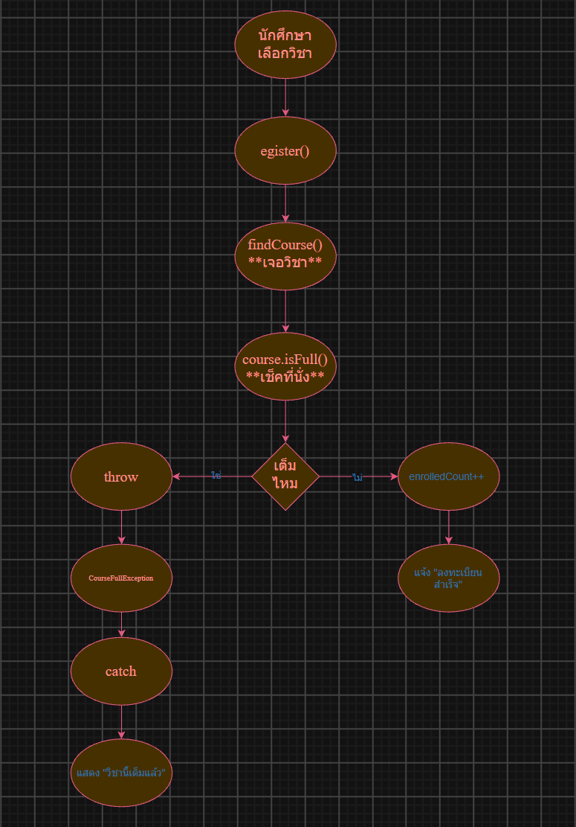
กรณีวิชาเต็ม
อธิบายว่า throw, throws และ catch อยู่ตรงไหน และเพราะเหตุใด
1. throw
throw อยู่ใน Method เช่น enroll() ของ Class Student โดยใช้สำหรับสร้างและส่ง Custom Exception เมื่อพบข้อผิดพลาด เช่น รายวิชาเต็ม หรือผู้เรียนลงทะเบียนวิชาซ้ำ
ตัวอย่างกรณีลงทะเบียนไปแล้ว
if (course.isFull()) {
throw new CourseFullException(
"วิชา " + course.getCourseName()
+ " เต็มแล้ว ที่นั่งคงเหลือ: "
+ course.getAvailableSeats() + " (" + studentName + ")");
}
เหตุผลที่ใช้ throw เพราะเมื่อตรวจพบข้อผิดพลาด ระบบต้องหยุดการลงทะเบียนและส่ง Exception ออกไป เพื่อให้ส่วน catch สามารถจัดการข้อผิดพลาดได้

2. throws
throws อยู่ที่หัว Method enroll() เพื่อประกาศว่า Method นี้สามารถเกิด Exception ได้
ตัวอย่าง
throws CourseFullException, DuplicateEnrollmentException {
}

เหตุผลที่ใช้ throws เพื่อแจ้งให้ส่วนที่เรียกใช้ Method ทราบว่า Method enroll() อาจส่ง CourseFullException หรือ DuplicateEnrollException ออกมา ดังนั้นผู้เรียกใช้ควรจัดการ Exception ด้วย try-catch

3. catch
catch อยู่ใน Main ตอนเรียกใช้ Method เช่น enroll()ใน class Student เพื่อเช็ค CourseFullException()
ตัวอย่าง
try {
Course found = system.findCourse(courseId);
currentStudent.enroll(found);
}
catch (CourseNotFoundException e) {
System.out.println("ไม่พบวิชา: " + e.getMessage());
catch (CourseFullException e) {
System.out.println("วิชาเต็ม: " + e.getMessage());

เหตุผลที่ใช้ catch เพื่อรับและจัดการ Exception ที่ถูกส่งออกมาจาก Method enroll() เมื่อเกิดข้อผิดพลาด ระบบจะแสดงข้อความแจ้งเตือนแทนการทำให้โปรแกรมหยุดทำงานทันที

8. ส่วนที่ 5 : พัฒนา Java Code
ไม่จำเป็นต้องพัฒนาระบบทั้งหมด ให้พัฒนาเฉพาะส่วนที่แสดงการทำงานของ Exception Handling ได้ชัดเจน
โครงสร้างสำหรับใช้เป็นแนวทาง
public class __________Exception extends Exception {
public __________Exception(String message) {
super(message);
}
}
public void __________() throws __________Exception {
if (__________) {
throw new __________Exception("________________");
}
// การทำงานปกติ
}
try {
// เรียกใช้งาน Method
} catch (__________Exception e) {
System.out.println(e.getMessage());
}
ชื่อไฟล์ / Class ที่กลุ่มพัฒนา
- Main.java — คลาสหลักสำหรับรันโปรแกรมและเมนูระบบ
- Student.java — logic ลงทะเบียน + เก็บวิชาที่คนๆนั้นลงทะเบียน
- Course.java — คลาสเก็บข้อมูล + update รายวิชานั้น
- RegistrationSystem .java — เก็บ list วิชาทั้งหมด + หาวิชาจากรหัส
- CourseFullException.java — Custom Exception กรณีรายวิชาเต็ม
- DuplicateCourseException.java — Custom Exception กรณีลงทะเบียนวิชาซ้ำ
- CourseNotEnrolledException.java — Custom Exception กรณีที่ถอนวิชาที่ตนไม่ได้ลงทะเบียน
- CourseNotFoundException.java — Custom Exception กรณีไม่มีรายวิชาที่จะลงทะเบียน

9. ส่วนที่ 6 : ทดสอบการทำงาน
เลือกเมนู 9. [TEST] เพื่อดูผลลัพธ์การทำงานทั้งแบบปกติและ expection ทั้ง 4 กรณี โดย output ที่ได้คือ
========== TEST MODE ==========
--- กรณีที่ 1: ทำงานปกติ ---
ทดสอบ1 ลงทะเบียน OOP Java สำเร็จ (เหลือ 1/2 ที่)
วิชาที่ลงทะเบียน (ทดสอบ1):
- CS101 OOP Java

--- กรณีที่ 2: วิชาเต็ม ---
ทดสอบ2 ลงทะเบียน OOP Java สำเร็จ (เหลือ 0/2 ที่)
วิชาเต็ม: วิชา OOP Java เต็มแล้ว ที่นั่งคงเหลือ: 0 (ทดสอบ3)

--- กรณีที่ 3: ลงทะเบียนซ้ำ ---
ลงซ้ำ: ทดสอบ1 ลงทะเบียน OOP Java ไปแล้ว

--- กรณีที่ 4: ไม่พบวิชา ---
ไม่พบวิชา: ไม่พบวิชา CS999 ในระบบ

--- กรณีที่ 5: ถอนวิชาที่ไม่ได้ลง ---
ถอนไม่ได้: ทดสอบ3 ไม่ได้ลงทะเบียน Data Structure
========== จบ TEST MODE ==========
10. ส่วนที่ 7 : การนำเสนอ
- ระบบของกลุ่มคืออะไร
- ข้อผิดพลาดที่พบมีอะไรบ้าง
- Custom Exception คืออะไรและใช้เมื่อใด
- Exception เกิดขึ้นตรงไหน
- throw และ throws ใช้ตรงไหน
- catch จัดการข้อผิดพลาดอย่างไร
11. ข้อกำหนดของงาน
- เลือก 1 ระบบ และทำงานกลุ่ม 3–4 คน
- วิเคราะห์ข้อผิดพลาดอย่างน้อย 4 กรณี
- ออกแบบอย่างน้อย 3 Class และ Custom Exception อย่างน้อย 2 ตัว
- ต้องมี try-catch, throw และ throws
- ต้องมี Constructor และ Method
- ไม่จำเป็นต้องพัฒนาระบบทั้งหมด
- สมาชิกทุกคนต้องสามารถอธิบายส่วนของงานที่ตนเองรับผิดชอบได้
12. สิ่งที่ต้องส่ง
- เอกสารวิเคราะห์และออกแบบระบบ
- Class Design / Class Diagram
- Custom Exception Design
- Exception Flow
- Java Source Code
- ผลการทดสอบอย่างน้อย 2 กรณี
- การนำเสนอผลงานกลุ่ม
13. เกณฑ์การประเมิน 20 คะแนน
รายการ | รายละเอียด | คะแนน
การวิเคราะห์ปัญหา | ระบุและอธิบายข้อผิดพลาดได้เหมาะสม | 4
การออกแบบ Class | Class, Attribute, Constructor และ Method เหมาะสม | 4
Custom Exception | กำหนด Exception และเงื่อนไขได้ชัดเจน | 4
Exception Handling | ใช้ try-catch, throw และ throws ได้ถูกต้อง | 4
การนำเสนอและอธิบาย | อธิบายแนวคิดและ Code ได้ | 4
รวม |  | 20
14. สรุปแนวคิด
ปัญหา → วิเคราะห์ Error → ออกแบบ Exception → throw → Exception → catch → จัดการข้อผิดพลาด → โปรแกรมทำงานต่อ
หมายเหตุ: จุดประสงค์ของงานนี้ไม่ใช่การสร้างระบบขนาดใหญ่ แต่เป็นการแสดงว่าสามารถวิเคราะห์ ออกแบบ และประยุกต์ใช้ Exception Handling กับระบบที่พัฒนาด้วยแนวคิด OOP ได้

